รายงานการปฏิบัติราชการประจำ เดือน ธันวาคม ๒๕๖7
ประจำปีงบประมาณ พ.ศ. ๒๕๖8
สถานีตำรวจภูธรพัฒนานิคม
แผนงาน/โครงการ/กิจกรรม | ตัวชี้วัด/สาระสำคัญ (แผนงาน/โครงการ/กิจกรรม) | หน่วยรับผิดชอบ |  | ผลการดำเนินการ | ระยะวลาลาดำเนินการ
แผนงาน/โครงการ/กิจกรรม | ตัวชี้วัด/สาระสำคัญ (แผนงาน/โครงการ/กิจกรรม) | หลัก | หน่วยปฏิบัติ | ผลการดำเนินการ | ระยะวลาลาดำเนินการ
กิจกรรม : กำหนดมาตรการป้องกันและปราบปรามยาเสพติด | นำมาตรการของศูนย์อำนวยการป้องกันและปราบปรามยาเสพติดของสำนักงานตำรวจแห่งชาติ เป็นแนวทางการปฏิบัติ | งานสืบสวน | งานสืบสวน | ดำเนินการตามศูนย์อำนวยการป้องกันและปราบปรามยาเสพติดของสำนักงานตำรวจแห่งชาติ เป็นแนวทางการปฏิบัติ | ประจำเดือน เดือน ธ.ค.67

- ผลการจับกุมยาเสพติดงานสืบสวน ประจำเดือน ธันวาคม 2567 จำนวน 34 ราย 34 คน
ข้อหา จำหน่าย ฯ 10 ราย 10 คน
ข้อหา ครอบครองฯ 17 ราย 17 คน
ข้อหา ครอบครองเพื่อเสพฯ 0 ราย 0 คน
ข้อหา เสพยาเสพติดฯ 7 ราย 7 คน
รวมของกลาง ยาบ้า จำนวน 750 เม็ด

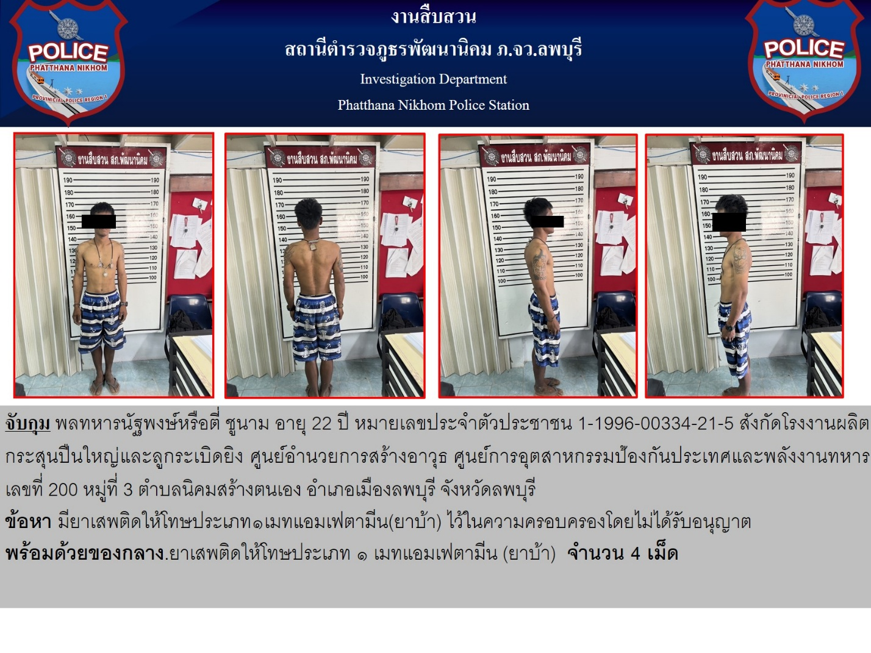

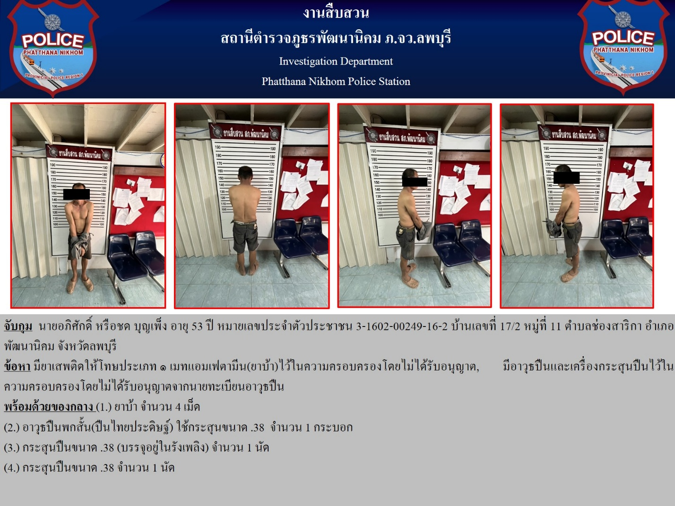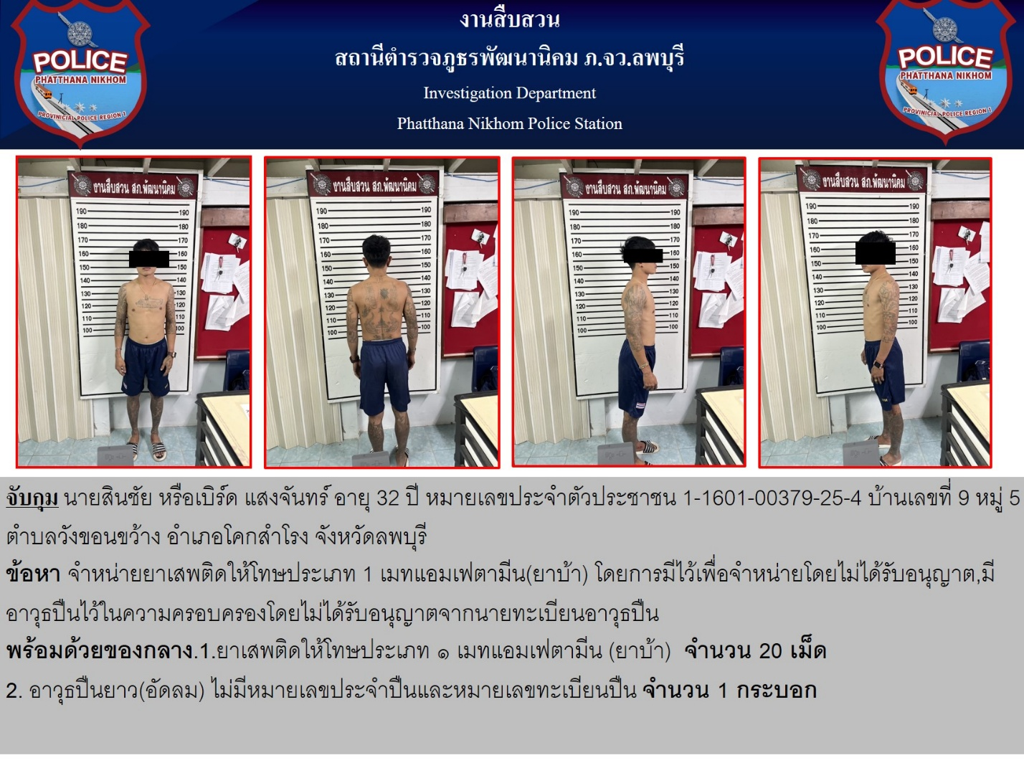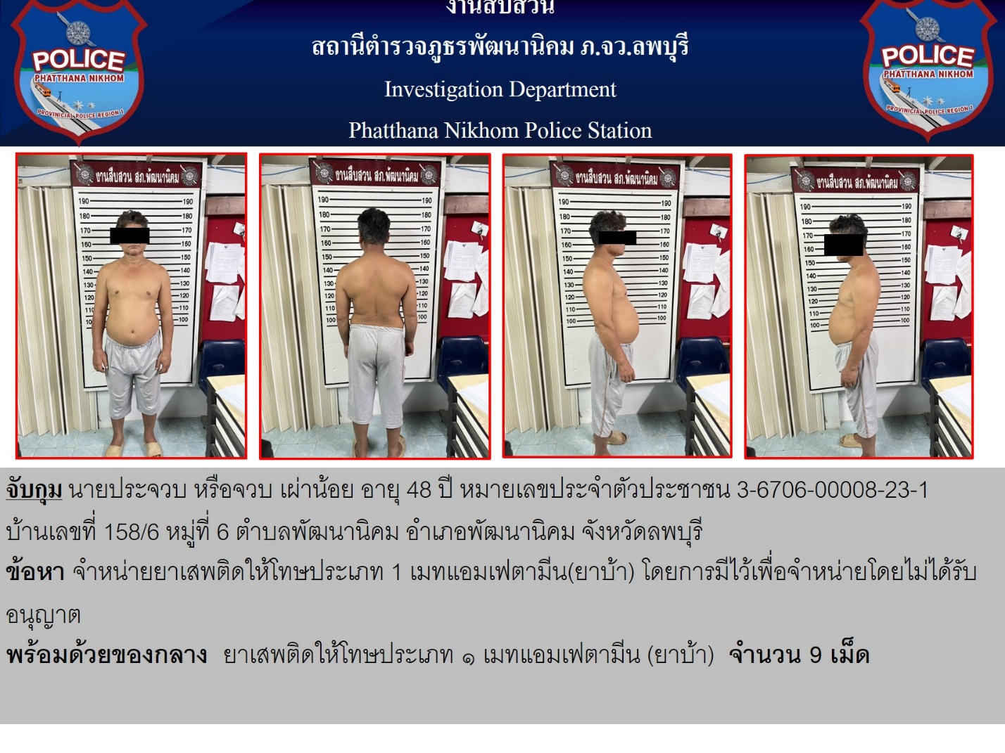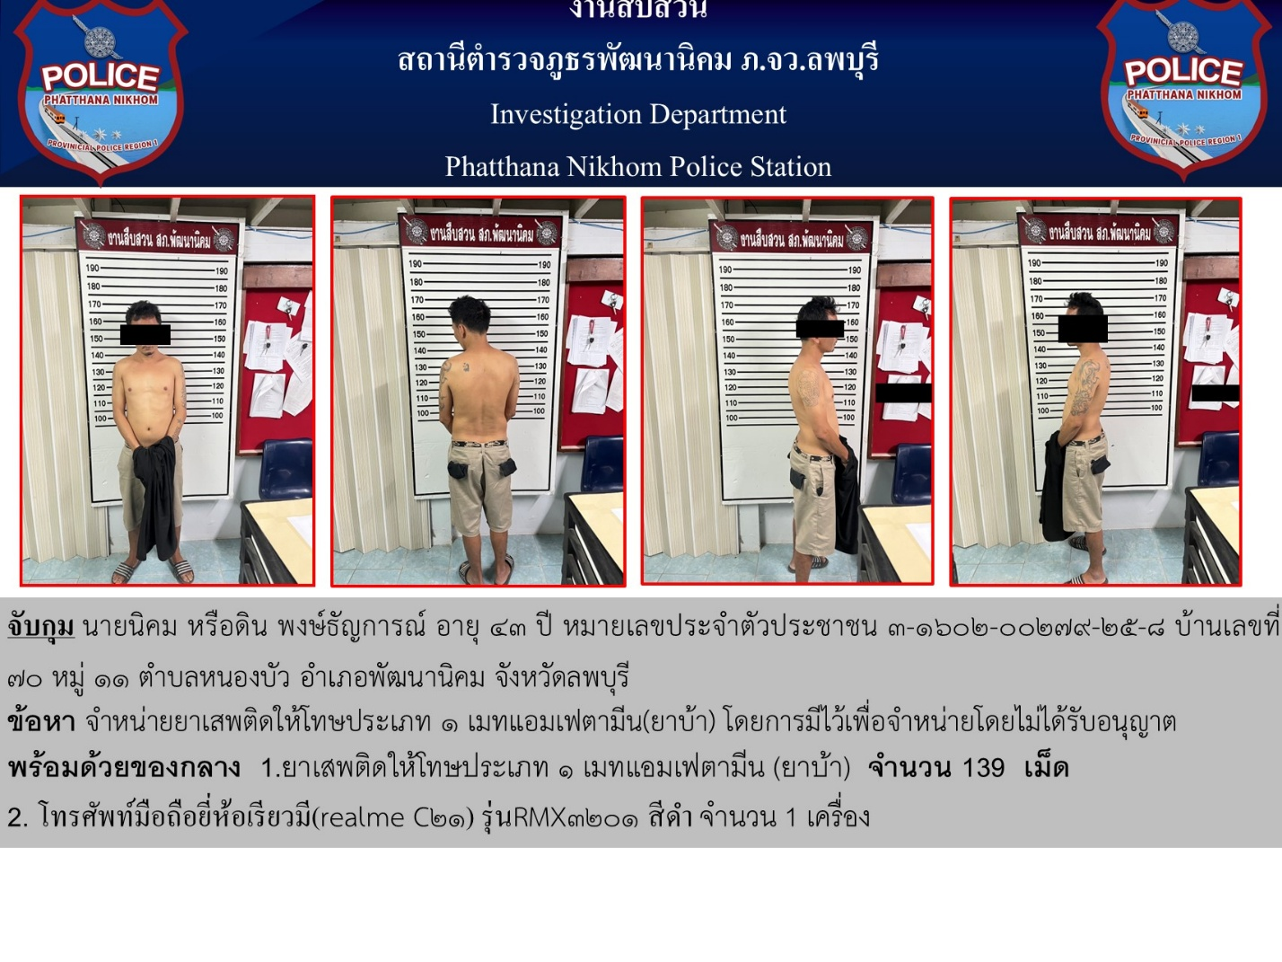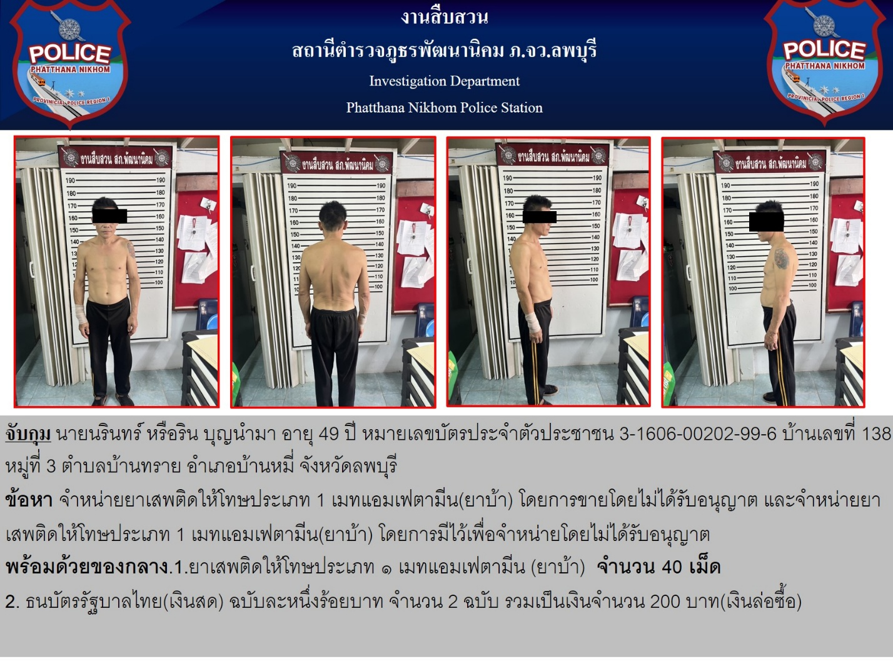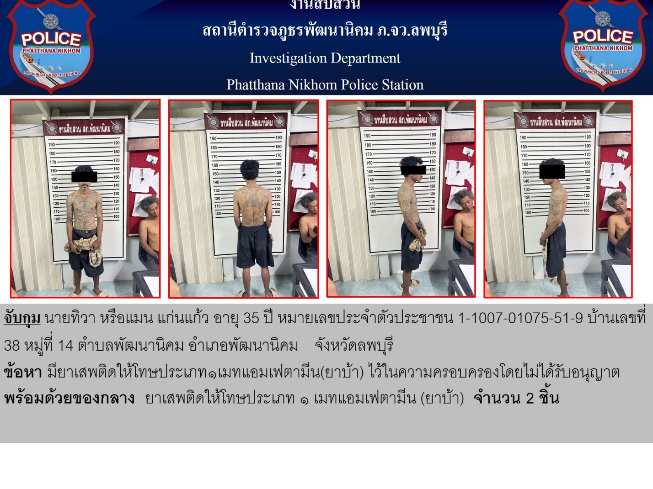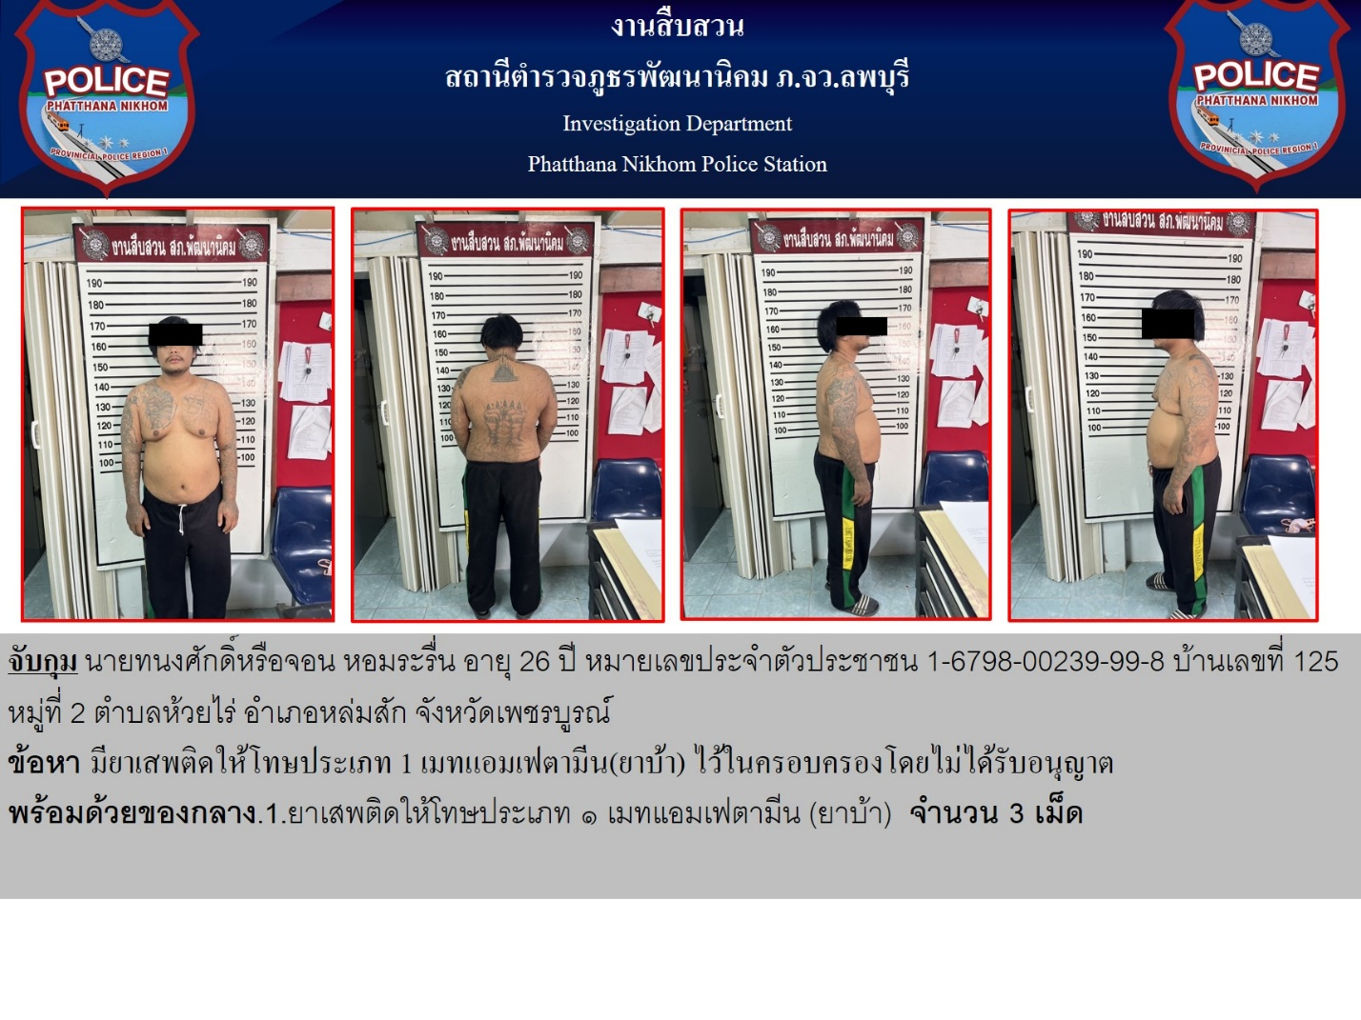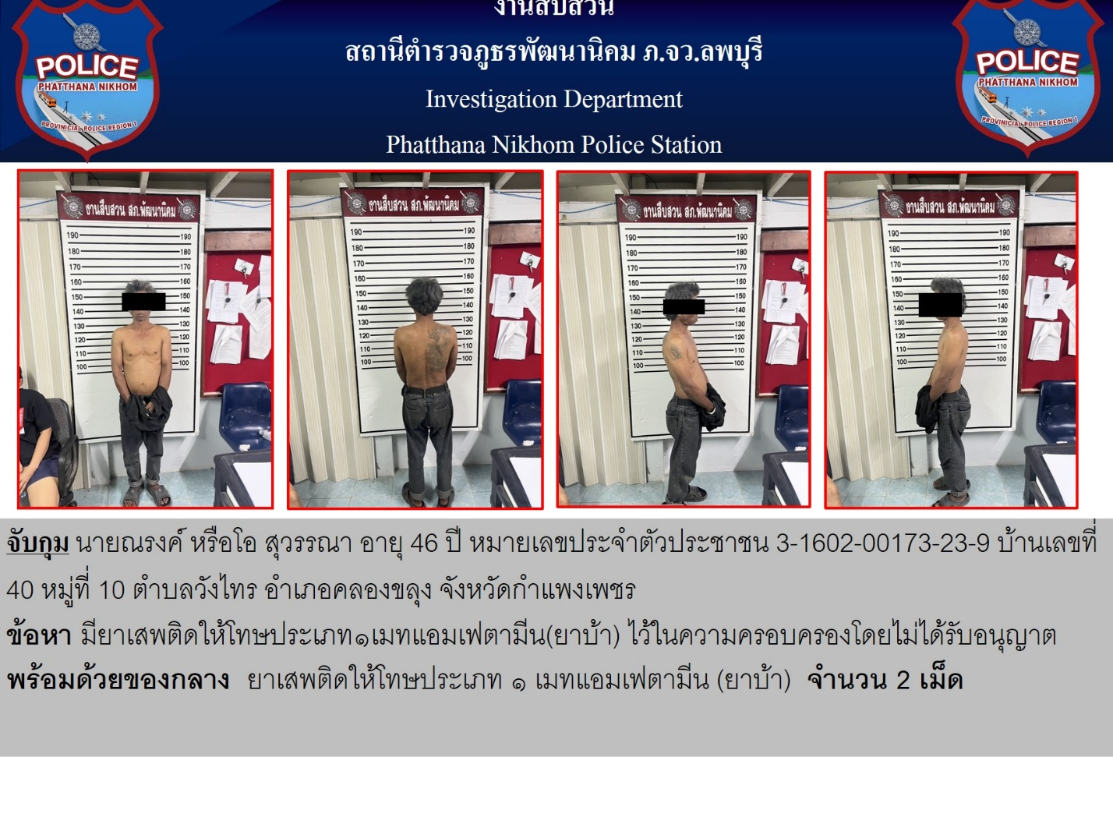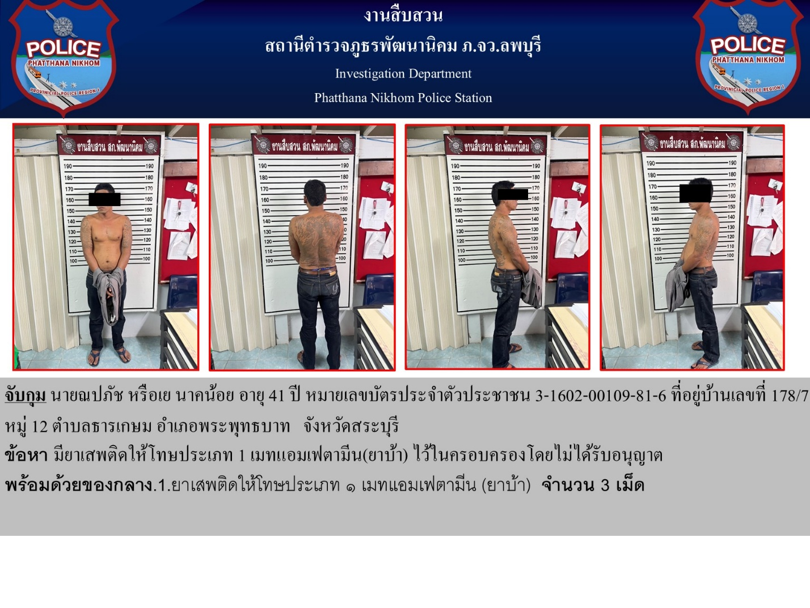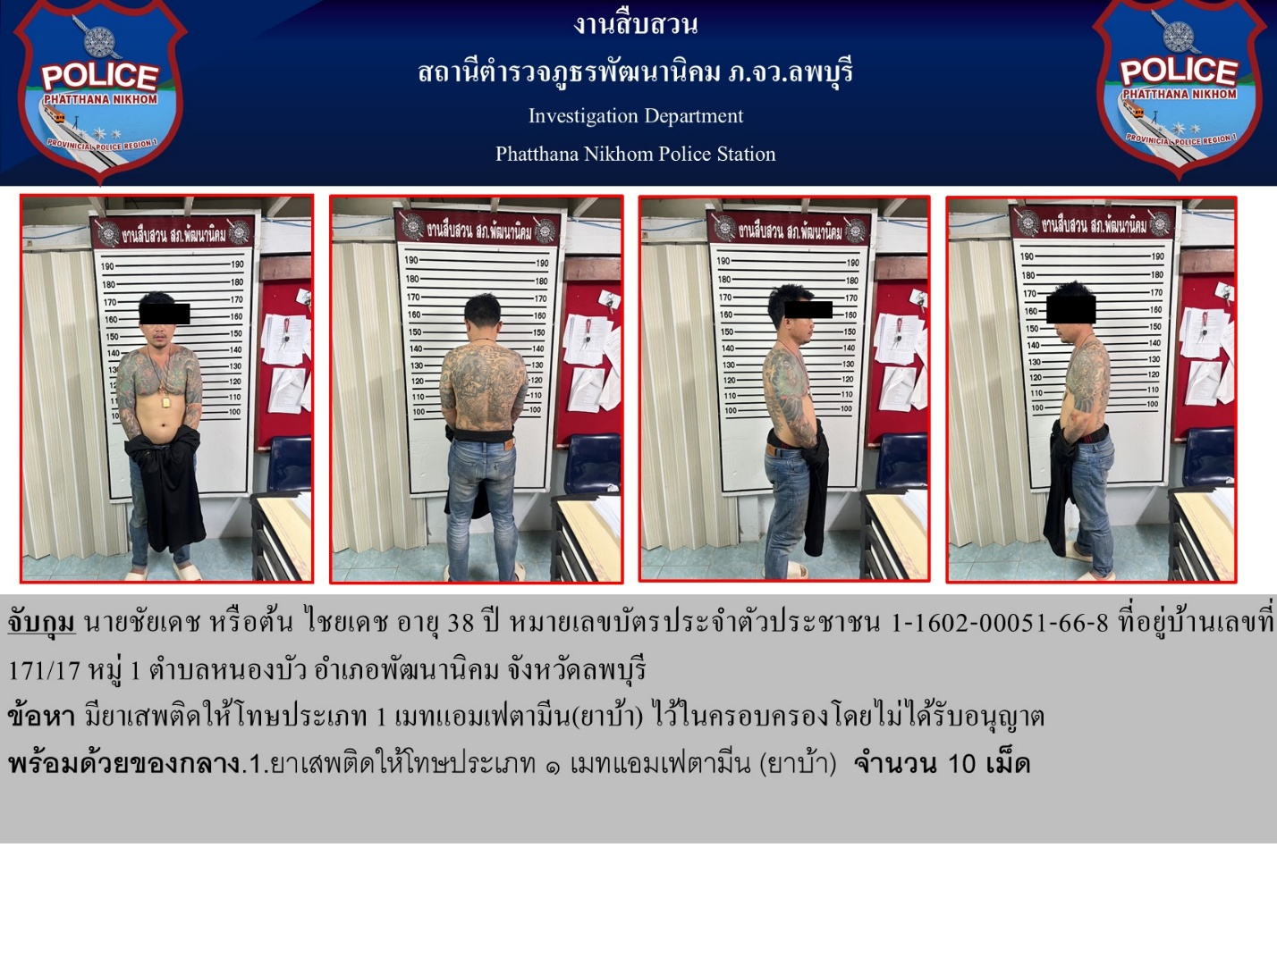
00

- ผลการจับกุมอาวุธปืน ประจำเดือน ธันวาคม 2567 จำนวน 5 ราย 5 คน
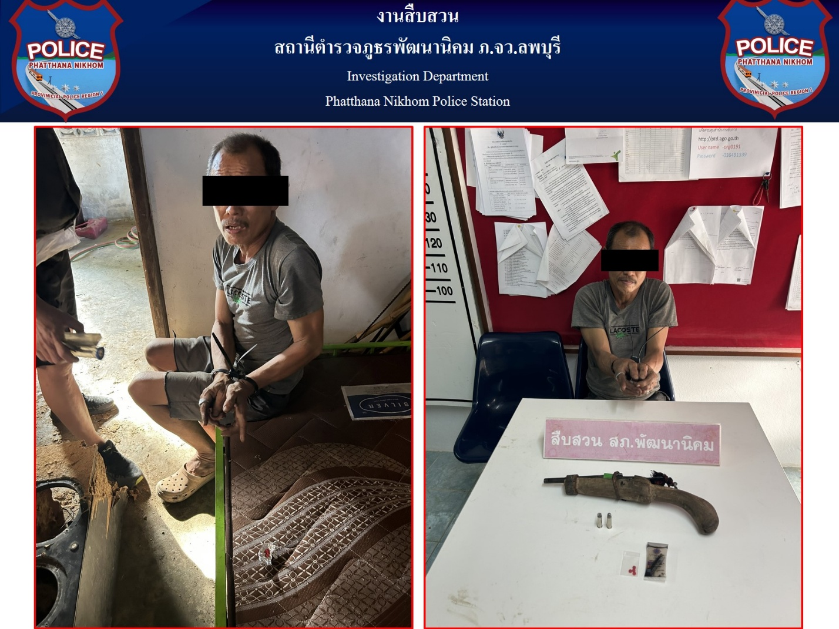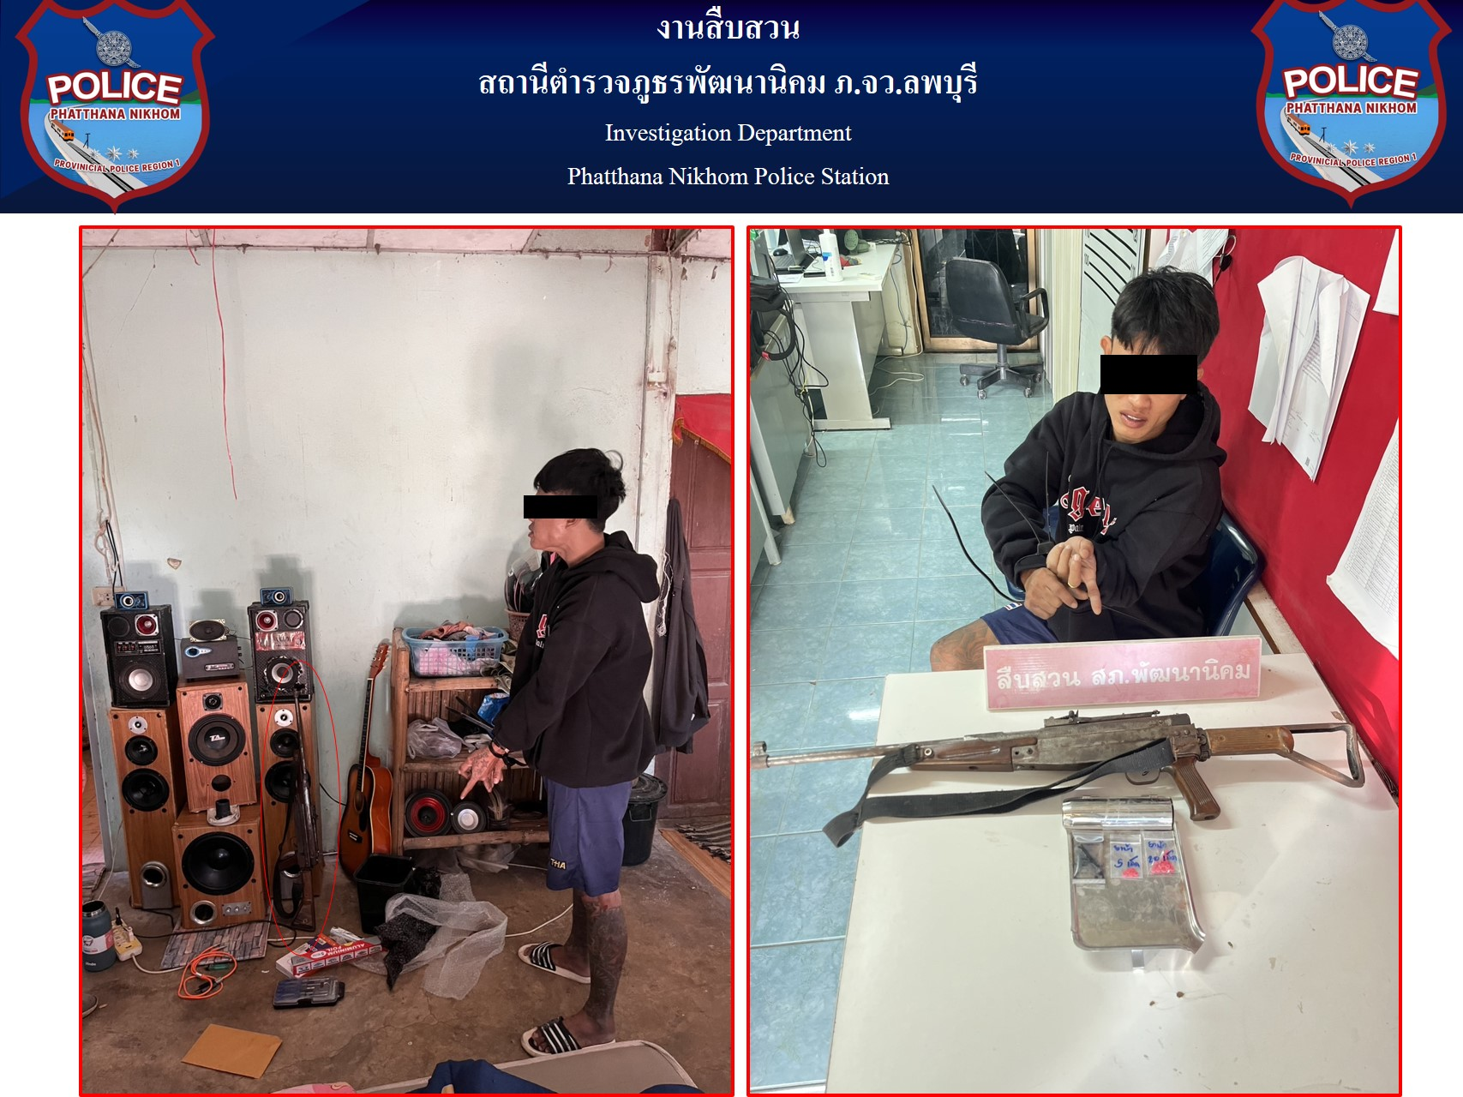

- ผลการจับกุมการพนัน ประจำเดือน ธันวาคม 2567 จำนวน 5 ราย 7 คน

